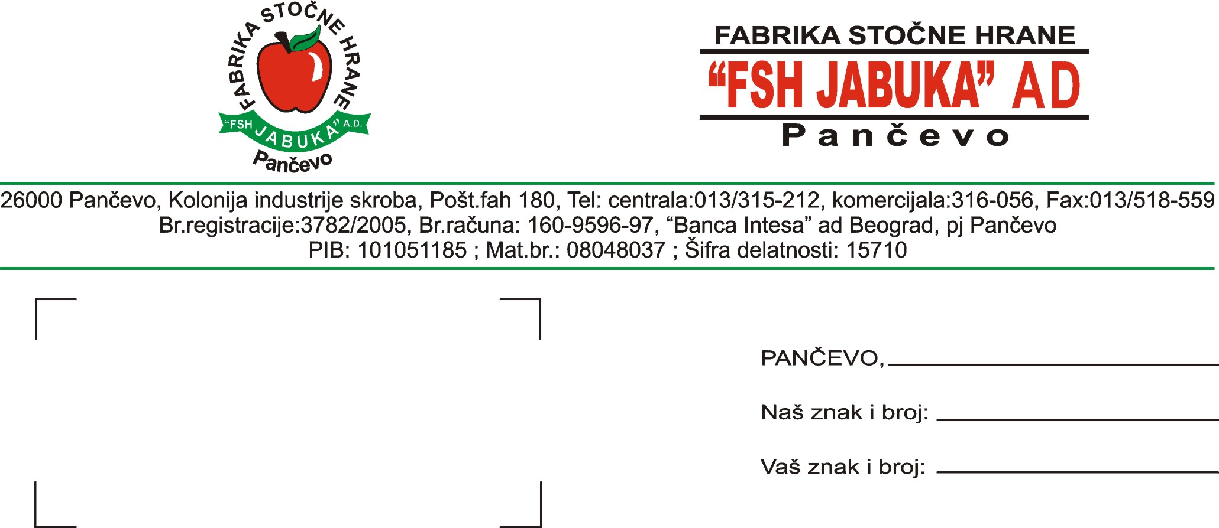

Na osnovu člana 44. stav 1. i 3. Ugovora o organizovanju Fabrike stočne hrane „FSH JABUKA“ AD Pančevo radi usklađivanja sa Zakonom o privrednim društvima br. 16/17 od 30.10.2006. god. i člana 64. Zakona o tržištu hartija od vrednosti i drugih finansijsih instrumenata („Sl. glasnik RS“ br. 47/2006) i člana 6. Pravilnika o sadržini i načinu izveštavanja javnih društava i obaveštavanju o posedovanju akcija sa pravom glasa („Sl. glasnik RS“ br. 100/2006) Upravni odbor na sednici održanoj dana 06.12.2010.god.doneo je odluku da se sazove i objavi

P O Z I V
za održavanje vanredne Skupštine akcionara „FSH JABUKA“ AD Pančevo
- izveštaj o bitnom događaju-

Skupština će se održati 17.01.2011. god. sa početkom u 14 časova u sedištu društva „FSH JABUKA“ AD Pančevo, Kolonija industrije skroba sa sledećim

DNEVNIM REDOM

- Utvrđivanje kvoruma i glasačkih prava.
- Utvrđivanje načina glasanja, imenovanje zapisničara, komisije za glasanje i dva overivača zapisnika.
- Donošenje odluke o usvajanju zapisnika sa prethodne skupštine akcionara.
- Donošenje odluke o razrešenju i imenovanju člana Upravnog odbora društva.
Predlog odluke:
  - Razrešava se dužnosti član Upravnog odbora „FSH JABUKA“ AD Pančevo Nicolas
Eduardo Babarovic Senicos, broj pasoša 854o854-2, Čile na lični zahtev.
  - U Upravni odbor „FSH JABUKA“ AD Pančevo bira se Gordana Košutić, JMBG
2810964756014.
Mandat članu Upravnog odbora ističe na prvoj godišnjoj skupštini akcionara „FSH JABUKA“ AD Pančevo.
Odluka stupa na snagu danom donošenja.
- Donošenje odluke o zaključenju posla raspolaganja imovinom velike vrednosti.
Predlog odluke:
  - Odobrava se zaključenje posla raspolaganja imovinom velike vrednosti-kreditno
zaduženje „FSH JABUKA“ AD Pančevo, Kolonija industrije skroba u visini do
2.000.000 eura u dinarskoj pritivrednosti, kratkoročno zaduženje uz hipotekarno
obezbeđenje kredita na nepokretnostima u vlasništvu društva iz lista nepokretnosti
broj 15792 KO Pančevo 6 deo. i zalaganjem pokretne imovine društva, kod poslovnih
banaka, ukoliko kreditni aranžmani budu dobijeni.
  - Kreditna sredstva upotrebiće se za finansiranje obrtnih sredstava društva.
  - Ovlašćuje se direktor društva da zaključi ugovor o kreditu i potpiše i overi založnu izjavu.
  - Nalaže se direktoru društva da izveštaj o realizaciji ove odluke dostavi Upravnom odboru a Upravni odbor skupštini akcionara.
5. Nesaglasni akcionari sa ovom odlukom svoja prava mogu ostvariti pod uslovima i

na način propisan članovima 444. i 445. Zakona o privrednim drušvima.
6. Odluka stupa na snagu danom donošenja.

Izveštaj o uslovima posla raspolaganja imovinom velike vrednosti – kreditno zaduženje

1. „FSH JABUKA“ AD Pančevo, Kolonija industrije skroba, ima nameru da obrtna sredstva
pribavi kreditnim zaduživanjem.
2. Maksimalna visina kreditnog zaduženja iznosi 2.000.000 € u dinarskoj protivvrednosti,
kratkoročno zaduženje.
3. Kreditna sredstva pribaviće se po potrebi od poslovnih banaka društva.
4. Kredit će prema zahtevima banke biti obezbeđen zalaganjem nepokretne i pokretne
imovine društva.
5.Ovlašćuje se direktor društva da zaključi ugovor o kreditu i potpiše i overi založnu izjavu
6. Nalaže se direktoru društva da izveštaj o realizaciji ove odluke dostavi Upravnom odboru,
a Upravni odbor Skupštini akcionara radi informacije.
7. Razlozi za preduzimanje posla iz tačke 1. su ekonomske prirode i uslovljeni su nabavkama
sirovina po cenama u za to najpovoljnijem periodu.

Obaveštavanje o pravima nesaglasnih akcionara povodom posla raspolaganja imovinom velike vrednosti.

Akcionari koji glasaju protiv ili se uzdrže od glasanja za predloženu odluku o poslu raspolaganja imovinom velike vrednosti nesaglasni akcionari imaju pravo na otkup akcija po tržišnoj vrednosti, u skladu sa članom 444. i 445. Zakona o privrednim društvima.
Svaki akcionar koji namerava da koristi svoje pravo na otkup akcija dužan je da dostavi
„FSH JABUKA“ AD Pančevo pismeno obaveštenje o nameri da koristi pravo na otkup akcija ako se na skupštini donese odluka u prekluzivnom roku od 30 dana računajući od dana objavljivanja.
Ako se na skupštini usvoji odluka o raspolaganju imovinom velike vrednosti, akcionari koji su blagovremeno podneli obaveštenje o nameri traženja otkupa akcija i koji nisu glasali za usvajanje odluke imaju pravo da pošalju „FSH JABUKA“ AD Pančevo potpisani zahtev za otkup akcija sa navođenjem svog imena, prebivališta, broja i klase akcija čiji se otkup zahteva i to u roku od 30 dana od dana donošenja odluke skupštine .
Po prijemu zahteva nesaglasnih akcionara „FSH JABUKA“ AD Pančevo će im isplatiti tržišnu vrednost njihovih akcija u roku od 30 dana od dana prijema zahteva. Isplata će se vršiti saglasno zakonu, na način i u postupku koji je propisan pravilima Centralnog registra HOV i drugim zakonskim i podzakonskim propisima.
Akcionar koji ne uputi obaveštenje da želi da koristi svoje pravo na otkup akcija u roku od 30 dana ili koji glasa za predloženu odluku, nema pravo na otkup akcija.
Ako akcionar smatra da je plaćeni iznos njegovih akcija niži od tržišne vrednosti utvrđene u skladu sa zakonom ili ako „FSH JABUKA“ AD Pančevo ne izvrši plaćanje naknade, ima pravo da podnese zahtev za procenu vredosti akcija od strane nadležnog suda, podnošenjem takvog zahteva sudu u roku od 30 dana od dana isplate ili od dana eventualne docnje u isplati.

NAPOMENA:

Dan utvrđivanja liste akcionara sa pravom učešća na skupštini je 06.12.2010. god. Pravo glasa na skupštini ima akcionar, odnosno njegov punomoćnik koji ima najmanje 400 akcija sa pravom glasa.
Akcionari koji ne poseduju najmanje 400 akcija ne mogu se udruživati radi ostvarivanja prava glasa na skupštini.
Pozivaju se lica koja imaju pravo učešća u radu skupštine da podnesu važeću ličnu kartu, potvrdu o akcijama a punomoćnici akcionara i punomoćje kojim su ovlašćeni za zastupanje lica, vlasnika akcija.
Obrazac punomoći se može podići u pravnoj službi društva, svakog radnog dana od 7 do 15 sati.
Društvo obezbeđuje kopiju zapisnika sa prethodne godišnje skupštine svakom akcionaru koji to zahteva, u sedištu društva u redovno radno vreme.
Ovaj poziv se objavljuje u dnevnom listu „Blic“ dana 14.12.2010. god. i na internet stranici društva www.fsh-jabuka.rs bez prekida do dana održavanja skupštine.
Ovo obaveštenje predstavlja istovremeno i Izveštaj o bitnom događaju – sazivanje godišnje skupštine akcionara saglasno članu 64. Zakona o tržištu hartija od vrednosti i drugih finansijskih instrumenata i člana 6. Pravilnika o sadržini i načinu izveštavanja javnih društava i obaveštavanju o posedovanju akcija sa pravom glasa.

Predsednik Upravnog odbora.

Milan Tadić

